L'APARELL CIRCULATORI

L’APARELL CIRCULATORI

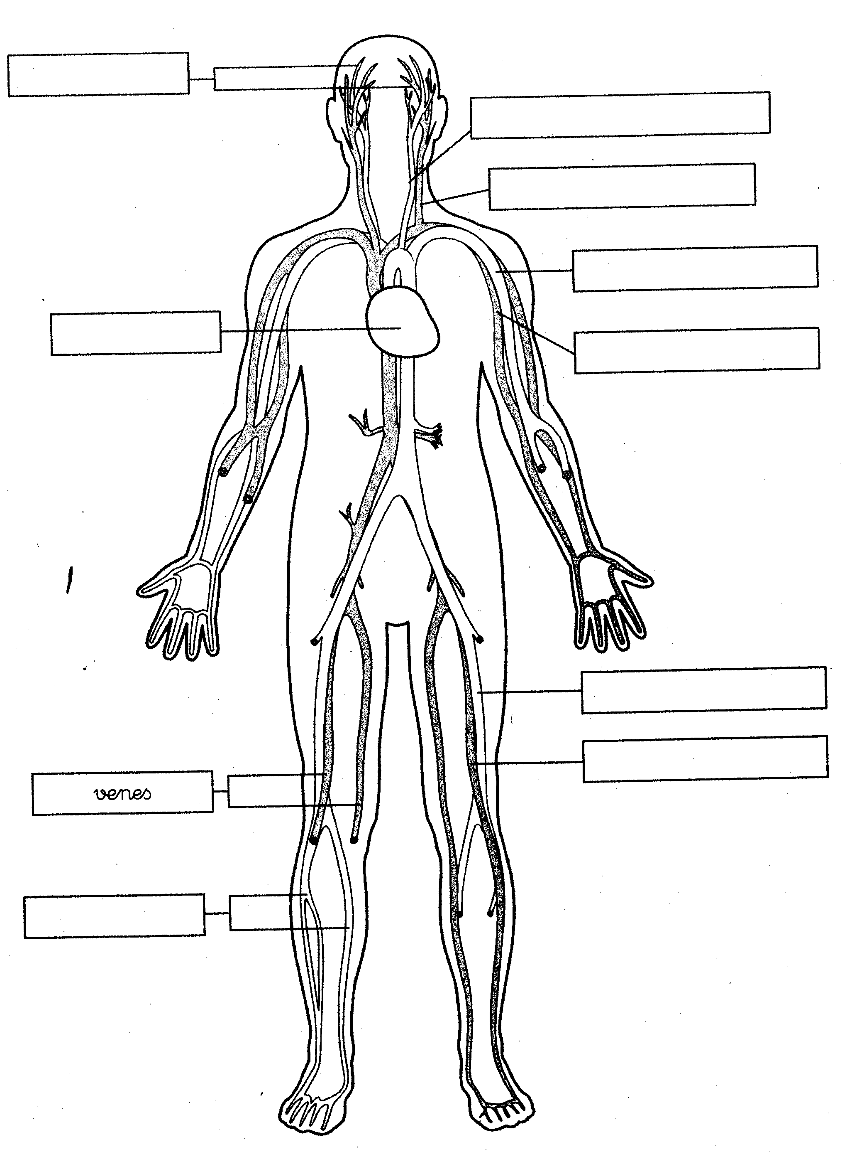

L’APARELL CIRCULATORI

- Escriu en una columna el nom dels elements principals de l’aparell circulatori i al costat explica-hi quina funció fa cada un.

- L’aparell circulatori, de quina manera està relacionat amb els aparells digestiu, respiratori i excretor?

LA SANG

- Enumera les cèl·lules de la sang començant per les que n’hi ha més. Creus que la quantitat de cèl·lules que hi ha de cada tipus té alguna relació amb el color de la sang?

- Relaciona els components de la sang amb els seva funció:

Plasma  Glòbuls vermells  Glòbuls blancs  Plaquetes |  | - Protegir els cos dels microorganismes  - Coagular la sang quan es produeix una ferida  - Transportar substàncies nutritives simples  - Transportar oxigen i diòxid de carboni

EL COR

- Observa l’esquema del cor i contesta:

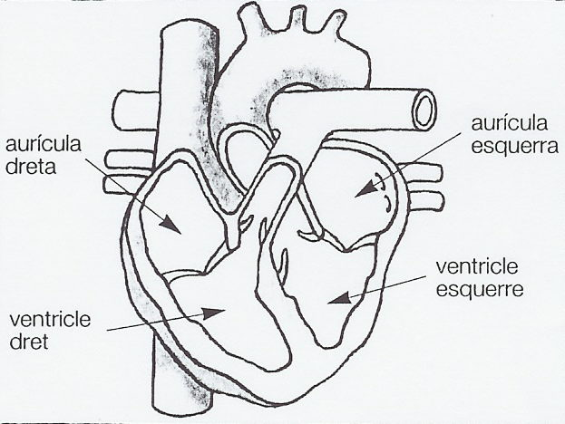 | Quantes cavitats té el cor?
 | Com s’anomenen les cavitats superiors?
 | I les inferiors?
Quines cavitats del cor es comuniquen entre sí?

ELS VASOS SANGUINIS
d i n a
    - Llegeix el requadre i escriu el nom de cada un del vasos sanguinis al lloc corresponent del dibuix:

TIPUS DE VASOS SANGUINIS  - Artèries són els vasos sanguinis que porten la sang del cor als diferents òrgans.  - Venes són els vasos sanguinis que tornen la sang del òrgans al cor.  - Capil·lars són els vasos sanguinis que distribueixen la sang de les artèries per les cèl·lules dels òrgans i després la recondueixen cap a les venes. | 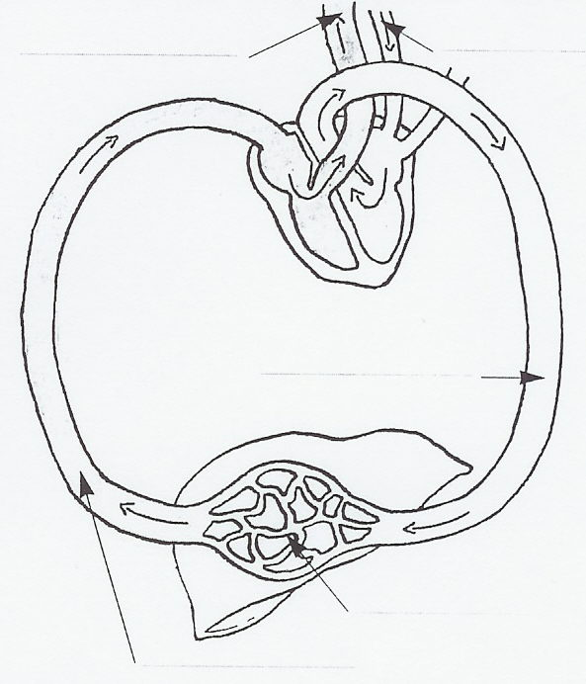

- Quines són les principals diferències entre les venes i les artèries?

LA CIRCULACIÓ DE LA SANG

- Completa:

La sang venosa en arribar al cor entra a l’
per la ; passa al
i va cap als passant per les ;
retorna al cor per les i entra a
d’on passa al
i surt per l’ en direcció a tot el cos.

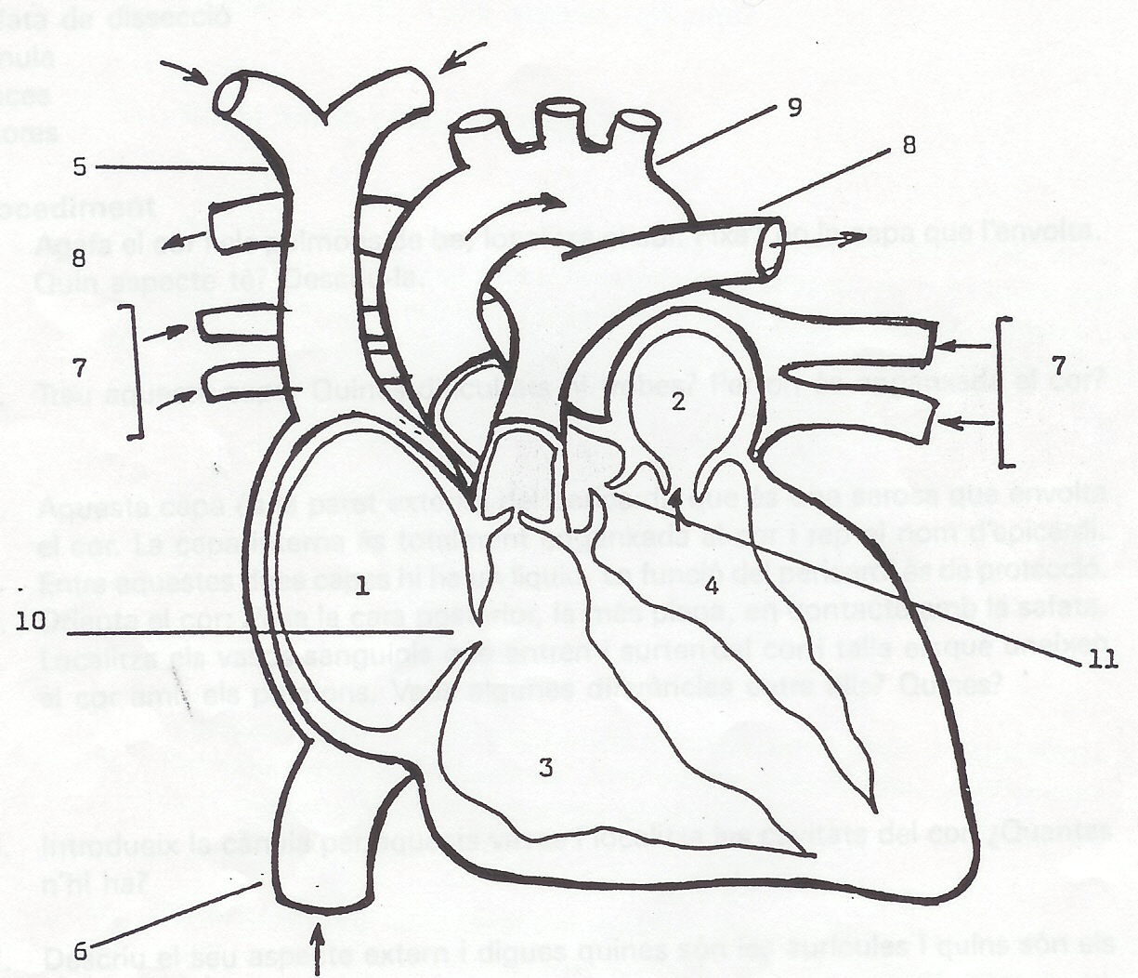
- Observa l’esquema i pinta de vermell la part de l’aparell circulatori que transporta sang rica en oxigen i de blau la que porta sang pobra en oxigen. Després, contesta les preguntes:

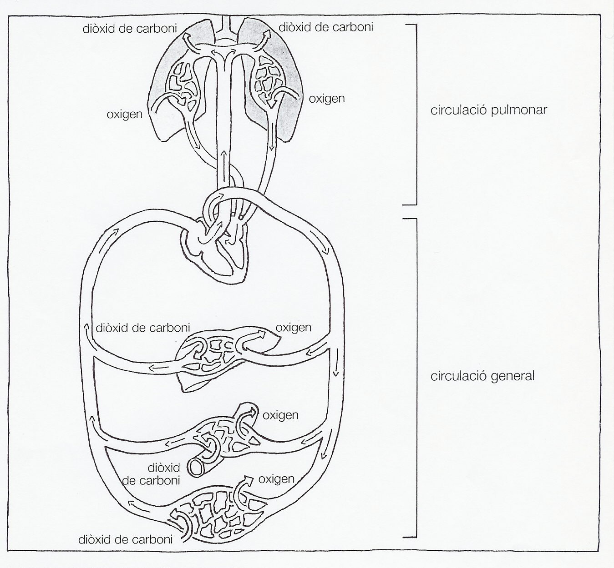

  - Quina funció té la circulació pulmonar?
  - Quina funció té la circulació general?
  - Totes les artèries de l’aparell circulatori canalitzen el mateix tipus de sang?
  - Totes les venes de l’aparell circulatori canalitzen el mateix tipus de sang?

LA SANG, L’APARELL CIRCULATORI I LA SALUT

- Per què i quan es fa una anàlisi de sang? I una transfusió?

- Esbrina quina és la pressió sanguínia màxima i quina és la pressió sanguínia mínima que es consideren normals en una persona sana.

- Pregunta a la teva família si algú ha d’anar a mesurar-se la pressió i acompanya’l. Quina màxima i mínima té? Són valors que es consideren normals?

- Investiga què és un marcapassos.

FAIG MEMÒRIA

- Completa el mapa de conceptes sobre l’aparell circulatori:

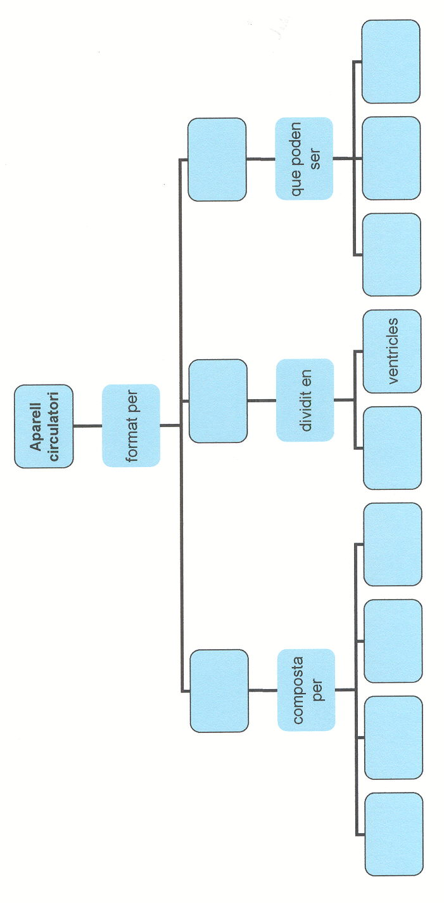

HE APRÈS…

- Quan et fas una petita ferida, què és el que fa que no perdis gaire sang?

- Completa al teu quadern aquestes frases:

Plasma - cèl·lules sanguínies - plaquetes - glòbuls vermells - venes
glòbuls blancs - cor - vasos sanguinis - artèries - capil·lars

- La sang circula pel cos a través dels ................................................, i és impulsada pel ................................
- Els vasos sanguinis son de tres tipus: les ............................., que porten la sang del cor cap a altres parts del cos, les ............................, que porten la sang cap al cor, i els ...................................., que uneixen les artèries i les venes.
- La sang està formada pel ................... i per les ..........................................
- Hi ha tres tipus de cèl·lules sanguínies: els ..........................................., els ................................................. i les .......................................................

- Completa el text següent.

- La sang, quan circula per tot el cos, pren oxigen als .............................. i el deixa a les .............................. del cos. Allà agafa el .............................., que serà portat cap als pulmons. Els nutrients els pren al .............................. i els deixa a les ............................... Allà pren els .............................., que portarà cap als ronyons.

- Les venes, estan connectades amb els ventricles o amb les aurícules? Per què? I les artèries?

- Quina de les imatges representa una vena i quina una artèria? Per què?

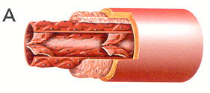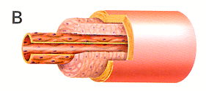

- Digues el nom d’algunes artèries i el d’algunes venes.

- Per què diem que el cor funciona de manera involuntària? Quins altres òrgans o parts del cos també funcionen de manera involuntària?

- Fixa’t en les parelles de mots relacionats amb les cavitats del cor.

- Escriu sí o no al costat de cada una segons que les dues parts del cor estiguin o no connectades:

aurícula dreta – ventricle esquerre:

ventricle dret – ventricle esquerre:

aurícula dreta – aurícula esquerra:

aurícula esquerra – ventricle esquerre:

aurícula esquerra – ventricle dret:

aurícula dreta – ventricle dret:

Observació d’un cor d'ovella

Per tal de fer-nos una idea de la forma i de l'estructura del cor humà, podem recórrer a l'estudi del cor d'una ovella, perquè té unes característiques molt semblants i és fàcil d'aconseguir (a les carnisseries).

- Observa el cor per la banda de fora, localitza'n les aurícules amb l'ajut del professor i fes el mateix amb els ventricles i els vasos sanguinis que estan connectats amb tots aquests: les dues venes caves, les dues venes pulmonars, l’artèria aorta i l’artèria pulmonar. Fes un dibuix indicant-hi tots aquests elements.

- Per obrir el cor, fes-hi dues incisions a la part de davant, tal com ho indica la figura, i seguint les instruccions del professor. La primera incisió comença a l’artèria pulmonar i s'acaba al ventricle dret. La segona incisió comença a l'aorta i s'acaba al ventricle esquerre.

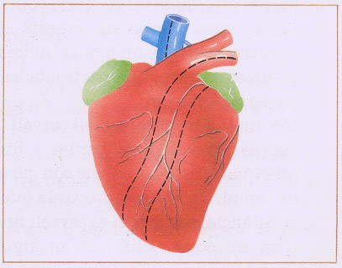

- Observa les vàlvules que comuniquen les aurícules amb els ventricles, i les que es troben a la unió dels ventricles amb les artèries. Dibuixa-les.

